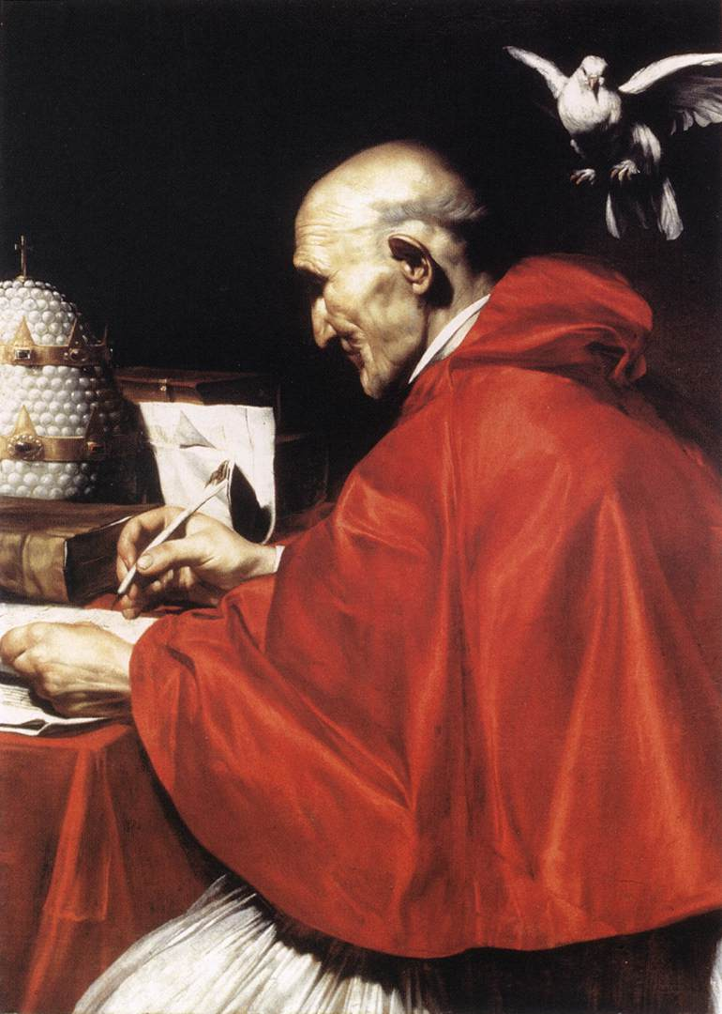
Sfântul Grigore cel Mare I
Gregorius Magnus Pp I, doctor Eccl

Elaborat: Jan Chlumský

Comemorarea: 3. septebrie
Poziția: papă și învățător al Bisericii
Deces: 604
Patron: al minelor; cântăreților, instrumentiștilor, al studenților al cântului coral, al zidarilor; invocat pentru … și pentru epidemii

Atribute: porumbel, săracii, cartea, Cristos (din a cărui coastă iese un izvor de sânge în potir), liturghia, pană de scris, năframă, tiara, imaginat și ca personaj care intră în Purgatoriu.

BIOGRAFIA

Provenea dintr-o familie patriciană romană . A devenit prefect, dar a renunțat la instituția avantajoasă și la marea sa avere, pentru a merge după Cristos ca și călugăr. A fost chemat la scaunul lui Petru și de aici a condus cu mare succes Biserica, cu toată mulțimea de necazuri și impedimente. A bântuit molima, foametea, armatele lombardeze, se prăbușea disciplina, ș a fost nevoie să se vestească evanghelia în noile misiuni, dar trupul său era cuprins de boală. Cu toate acestea, slujitorul slujitorilor, și înainte cu ajutorul Duhului Sfânt și cu ajutorul papei Grigore I, au luptat și au învins. A lăsat multe scrisori și scrieri, fixate în liturghie și în cântece. Cel mai cunoscut este „Coralul gregorian”.
REFELCȚII PENTRU MEDITAȚIE
PAPA UNEI MARI INIMI
S-a născut în jurul anului 540 la Roma într-o importantă familie patriciană Gordiana, din familia Anicia și Silvia, care a avut o mare avere în Sicilia. Această familie este desigur mărturia, chiar dacă bogații au o cale îngreunată spre împărăția lui Dumnezeu (conf. Mt 19,23ș.u.), este posibilă și pentru ei. În martirologiu, comemorarea Silviei este menționată, a mamei lui Grigore I, la data de 03.11.
Grigore a avut o mare înzestrare, talente neobișnuite și după studiile înalte, care priveau și dreptul, i s-a oferit un viitor excelent. Educația, chiar dacă a fost creștină, l-a îndreptat spre calea lumească. A lucrat în administrația locală și la cca. 30 de ani a devenit „pretorul orășenesc” (cel mai înalt funcționar de stat în domeniul dreptului). În unele locuri este tradus „prefect împărătesc și al orașului Roma”. În această demnitate, la fel ca și trăirile lumești nu i-a mai plăcut să rămână (după moartea tatălui) instituția sa a schimbat-o cu calea spirituală, conform cu evanghelia.
Casa părintească de la Monte Coelia a schimbat-o în mânăstirea sf. Andrei și a înființat alte șase mănăstiri pe domeniile sale întinse din Sicilia. Mare parte din averea moștenită a vândut-o și a împărțit banii săracilor. Două surori ale tatălui său deja de mult trăiau într-o viață foarte severă, și mama lui Grigore, Silvia a ales, după moartea soțului viața de călugărie.
Se presupune, că Grigore ar fi devenit călugăr benedictin, chiar dacă există doar documente indirecte, așa cum este însușirea regulilor benedictine și colaborarea cu benedictinii. După o viață scurtă de călugărie, după conducerea abatelui Hilarion și Valention Grigore a fost chemat papă și cu ajutorul lui i-a fost atribuită sfințirea de diacon. De către papa Pelagini al II.-lea, a fost trimis ca ambasador (cca în anul 580) la Constantinopol, unde a rămas în acest serviciu până în anul 586. Nu a legat prea multe prietenii, s-a cunoscut cu familia împăratului și cu mulți episcopi și a obținut experiență. După întoarcerea sa la Roma a locuit în mânăstirea sa și ca secretar al papei. Cu toate că timp de trei ani de zile a durat armistițiul cu Longobarzi, Roma totuși suferea. După o mare inundație a venit foametea și ulterior a izbucnit epidemia, asemănătoare cu tifosului (luesinguinaria). Printre primele jertfe a fost la 07.02.590 papa Pelagius al II.-lea. Toți imediat s-au gândit la Grigore ca la urmașul lui, numai el nu. Pentru siguranță a scris împăratului, ca alegerea să nu o confirme. Însă prefectul orașului a pus mâna pe scrisoare și a schimbat conținutul ei, fapt prin care a primit confirmarea împăratului pentru alegere ca papă. Grigore a încercat și el o evadare, dar în final și cunoscut locul.
Cât de mult i-a stat pe inima lui Grigore binele Bisericii și a țării vom vedea din faptul, că spre finalul lunii august 590 a organizat procesiuni de rugăciune pentru alungarea epidemiei și în dependență cu aceasta, a emis un decret, care cădea numai în competența papei. În același timp puterii îi aparținea o asemenea hotărâre arhipreotului roman cu doi alți reprezentanți. Grigore a emis ordine pentru județele individuale, din care sub conducerea parohilor, grupuri de ocupațiuni diferite (abații cu călugării, starețele cu călugărițele, bărbații cu băieții, văduvele cu fecioarele, toți copiii) în procesiuni în care se cântau psalmi de pocăință și cu strigarea „Kyrie eleison” veneau de la anumite biserici în șapte fluxuri spre bazilica Fecioarei Maria a Zăpezii. În timpul procesiunii, care se deplasa spre pod înaintea statuii lui Adrian spre sf. Petru, a fost văzut se pare arhanghelul Michael, care ascundea sabia în semn de terminarea epidemiei. Spre amintire s-a născut denumirea castelul Arhanghelului. O altă amintire este a efectuarea procesiunilor anuale de rugăciune la sărbătoarea sf. Marcu.
Un alt act de conciliere, care s-a păstrat după sf. Grigore, sunt așa numitele liturghiile gregoriene. Grigore, când a aflat, că la călugărul Justy din mănăstirea lui au fost găsite la moartea lui câțiva galbeni, prin care călugărul s-a făcut vinovat de încălcarea jurământului de sărăcie și regulilor mânăstirii, a dispus să fie slujite treizeci de liturghii timp de 30 de zile consecutiv. După ultima sufletul lui Justy, care pentru încălcarea sa nu a putut fi înmormântat, a apărut într-o rază cerească. Prin aceasta se spune, că fratelui Capis i-ar fi anunțat eliberarea sufletului său din purgator. Modul de ajutorare al sufletelor din purgator, timp de 30 de zile împreună cu jertfirea aceluiași număr de sfinte liturghii, a fost recunoscut mai târziu de Biserică (S. congr. Indulg. din 15.03.1884). Liturghiile gregoriene pot fi celebrate doar pentru un singur suflet, fără introducerea altei intenții pentru alții.
Urcarea pe scaunul papal a lui Grigore se calculează de la primirea acordului împăratului și acceptarea încredințării episcopale, la care s-a ajuns la 03.09.590. După ocuparea scaunului papal a introdus în curtea papală ordinea și regulamentul. Locuia în palatul lateran și s-a înconjurat numai cu persoane din rândul spiritualilor. Printre oamenii lui de încredere făcea parte și abatele din mănăstirea lui și unii călugări. A interzis lăcomia în curtea papală și i-a lăsat fără locuri de muncă pe laicii lacomi. În a doua duminică din advent a început să predice pe tema judecății lui Dumnezeu, la care s-a întors, la această temă mai târziu. Frica în fața acestei judecăți vorbea și directiva pentru viața sa de înalt preot, care a trăit cu deplină răspundere și previziune. El și-a atribuit titlul: „Slujitorul slujitorilor lui Dumnezeu,” care apoi a fost folosit între papi. Conducerea sufletelor a numit-o arta tuturor artelor. Aproximativ după un an de pontificat i-a dăruit scrierea sa despre regulile păstorului spiritual, episcopului de Ravena, unde menționa ca bază, că „Adevăratul păstor este curat în modul său de gândire, excelent în comportament, înțelept în tăcere și util în vorbe. iubitor, îndurător. Prin viața sa în Dumnezeu este exaltat și se alătură cu smerenie acelora, care fac binele. În adevărat entuziasm protestează împotriva nedreptăților păcătoșilor. A reamintit de asemenea importanța de a nu neglija niciuna dintre grijile importante, care le-a desemnat ca o grijă pentru lucrurile spirituale și pentru cele exterioare, nici nevoile fizice și nevoile pentru suflet. El singur se conducea după aceste reguli. La efectuarea lucrurilor lumești readucea aminte, să fie însoțite de iubire și prin aceasta să aducă beneficii.
Conform cu cuvintele lui Grigore I., când a luat în grijă barca lui Cristos aceasta era inundată din toate părțile. Printre primele în biserici îndemna la pocăință și se îngrijea și de cele necesare pentru trai și o viață liniștită în mijlocul foametei, a sărăciei și a jafurilor longobarzilor arieni, care răspândeau erezii în Italia. Zilnic trimitea săracilor, după o listă întocmită cu grijă, o căruță încărcată cu alimente de pe domeniile Bisericii. În Lateran la masa lui zilnic au fost invitați 12 oameni foarte săraci, pe care îi întâmpina și le spăla mâinile. Simțea cu refugiații, care fugeau în fața lombarzilor la Roma. Pentru 3000 de călugărițe aflate în mare sărăcie cerșea ajutor la prietenii bogați, și spunea, că rugăciunea lor, pocăința și lacrimile mențin cetățile Romei și îi apără pe toți în fața lombarzilor. Este greu să ne imaginăm aici întreaga extensiune a grijilor lui Grigore.
În anul 593, când se îndrepta spre Roma regele lombard Agilulf, papa Grigore I. a întrerupt o predică și s-a dus să se intereseze de apărarea orașului. Cu durere a văzut, cum armata dușmană captura locuitorii Romei. Dintre ei unii au fost trimiși la târg ca și sclavi, alții au fost mutilați și cu mâinile tăiate se întorceau în oraș. Grigore I. a reacționat la această prin faptul, că a ieșit din oraș în întâmpinarea regelui Agilulf. Apariția lui și rugămințile lui au favorizat oprirea războiului și la întoarcerea armatelor în Pavia, chiar dacă aici a jucat un rol important înțelegerea pentru plata anuală a 500 de talanți de aur pentru armistițiu. De la ierarhul Ravenei a venit însă o reclamație la împărat, care imediat i-a reproșat o grijă nesatisfăcătoare și l-a numit prost, lucru pe care l-a acceptat cu smerenie. În final a scris, că suportă cu bucurie ocările și bătaia de joc la adresa persoanei sale, dar nu este vorba despre el, ci despre patria italiană și demnitatea preoțească și a adus lucrurile la adevărata măsură.
Grigore I. a lucrat mai departe la conlocuirea tolerantă a italienilor, de la curtea împăratului și a lombarzilor. Cu regele Agilulf a prelungit armistițiul și în anul 603 au ajuns la încheierea unui tratat de pace. Pentru acest bun rezultat a contribuit și regina Teodelinda, catolică, care provenea dintr-o familie de principi din Bavaria și a fost soția regilor lombarzi. Primul a fost Autharis, care a interzis botezurile catolice ale copiilor și a murit subit. Grigore I. de aceea atenționa lombarzii cu eforturi susținute, ca în moartea lui să vadă pedeapsa lui Dumnezeu. Teodelinda s-a măritat pentru a doua oară cu Agilulf. Coresponda cu papa și ulterior l-a înclinat pe soțul său spre credința catolică. În Monza a dispus construcția bazilicii sf. Ioan Botezătorul, pentru care a primit de la Grigore I. relicvii. Papa i-a trimis de asemenea scrierile sale „Dezbateri despre viețile și minunile părinților italieni”, pe care le-a citit și regele. În final a acceptat botezul copiilor săi.
„Dezbaterile…”, pe care le-a scris printr-o simplă povestire, pentru bucuria și încurajarea cititorilor, nu a fost unica scriere a papei. A scris incredibil de multe. Prima lui operă sunt comentariile la Cartea lui Iob. Demne de menționat sunt mai ales 40 de omilii, care au fost citite de către diaconi la așa numitele „stații” – în timpul devoțiuni la pelerinaje în bazilicile romane, dacă papa nu a putut fi prezent personal. În dependență cu aceste devoțiuni a elaborat și o carte liturgică, care cuprinde canonul nostru liturgic de astăzi. Prin aceasta a unit și a întărit o parte esențială a liturgiei, care nu a fost unitară. A corectat antifonariul, a compus noi texte și melodii. Muzica și cântul bisericesc îi stăteau pe inimă ca mijloc pentru slăvirea lui Dumnezeu și ca mijloc, care trebuie să atragă, să întărească și să exalte oamenii. Se vorbește despre faptul, că Grigore I. a fondat o școală de muzică. În realitate „schola cantorum” exista deja, dar el i-a dat cu totul o nouă ordine și a construit pentru ea două noi clădiri: la Lateran și la sf. Petru. Elevii aveau în grijă cântările liturgice în bazilici. Aceste școli au fost în același timp un fel de seminarii și însuși Grigore I. a predat aici nu numai cântul bisericesc. A scris și 4 cărți populare numite „Dialoguri”. Numai din cele 848 de scrisori spirituale se poate citi caracterul lui demn de admirat, cuprinzând cele mai frumoase virtuți – ornarea sfinților.
Nu se poate trece cu vederea eforturile misionare ale lui Grigore pentru dezvoltarea Bisericii și extinderea ei în lume. În Marea Britanie a trimis un grup de 40 de misionari sub conducerea sf. Augustin din Canterbury (comemorat la 27.05). A intermediat sprijinul conducătorilor francezi, prin al căror teritoriul trebuiau să treacă misionarii. În ajutorul lui s-a confirmat și regina Franței Brunhilda, care de mai înainte a fost angajată în reînnoirea disciplinei spirituale în Galia. Nepoata ei, Berta, a fost soția domnitorului Ethelbert, care după primirea misionarilor (în anul 597) a primit sfântul botez împreună cu mulți supuși. Augustin, care în Arelant în același an a primit sfințirea de episcop, de Crăciun, împreună cu tovarășii săi au botezat în jur de 10.000 de englezi. Grigore I. a putut deja în anul 601 să stabilească ierarhia engleză, timp în care pe Augustin l-a făcut arhiepiscop. Papa însuși a rămas sufletul misiunilor engleze și misionarilor le dădea directive, reamintea necesitatea păstrării obiceiurilor locale cărora să le dea un sens creștinesc. O altă activitate de evanghelizare a îndreptat-o Grigore I., mai ales printre Vizigoții din Spania, unde regele cu poporul său s-au convertit, după moartea de martir al fiului său Hemeneglid. Evanghelizarea lui era orientată de asemenea și spre Sași. Spre deosebire de această bucurie, lui Grigore îi făcea griji Africa, unde din nou a început să crească secta donatistă. Recomanda să acționeze asupra sectanților până să-i oblige la ascultarea Bisericii. Papa apoi a ajuns în final la îngroparea eriziei.
S-ar părea, că Grigore cel Mare a fost după activitatea sa u o sănătate fermă, dar adevărul este inversul. De-a lungul întregului pontificat a fost strâmtorat de dureri de boli, mai ales de îmbolnăvirea stomacului. Slăbirea trupească din anul 599 l-a obligat ca o mareparte a timpul să-l petreacă în pat, și cu toate acestea, cu mână puternică a condus Biserica până la 65 de ani, când la 12.03.604 a decedat. Până în ultima clipă învăța cu dragostea sa și a dat multe învățături pe care le-a dictat biografilor săi.
Cum arăta Grigore cel Mare la începutul pontificatului său, a arătat portretul în apsidia celaria la Coeliu, care acolo a fost localizat, pentru a aduce aminte călugărilor rugămintea lui Grigore pentru rugăciunea, pentru intenția lui. Acest tablou, după moartea lui Grigore l-a trimis biograful lui Ioan Diaconus cu cuvintele: „Poziția în picioare a sfântului, cu o statură medie, în mâna stângă are evanghelia și în dreapta ridicată pentru binecuvântare. Îmbrăcat cu dalmatica, care se amestecă cu o casulă gri. Din obraji radiază bunătate și blândețe. O frunte lată este înconjurată de un păr brunet, tăiat în formă de tonsură. Nasul este ușor înclinat și barba ieșită ușor în afară ochi mărunți, clari și atenți. Tenul în obraji bruneți și proaspătă. Degete fine, care corespund unui scriitor îndemânatic. Ca mărturie, pentru că tabloul a fost desenat în timpul vieții papei, a fost aureolă cu patru laturi.
În trecut, sărbătoarea sf. Grigore cel Mare aducea aminte de ea în calendar a fost în ziua morții sale, la 12.03. și erau legate de pronosticurile despre el valabile până azi. Schimbarea comemorării la ziua comemorării sfințirii sale întru episcop are motivația ei în faptul, că 12 martie se află în ziua de post, când prioritare sunt orientările spre post, și de aceea unele sărbători au fost devansate.

HOTĂRÂRE, RUGĂCIUNEA
După rugăciunea către Duhul Sfânt voi medita asupra faptului, în ce își are originea mărimea omului; ce planuri are Dumnezeu cu mine.
Dumnezeule, tu te îngrijești cu grijă de poporul tău și domnești cu puterea iubirii tale; la intervenția papei Grigore ascultă rugăciunile noastre pentru aceia, cărora le-ai încredințat conducerea Bisericii: umple-i cu Duhul Sfânt și înțelepciune, pentru ca slujirea lor să aducă poporului tău beneficii, și răsplătește munca lor cu bucuria veșnică. Te rugăm pentru aceasta prin Fiul Tău, Isus Cristos, Domnul nostru, căci el împreună cu Tine, în unire cu Duhul Sfânt viețuiește și domnește în toți vecii vecilor. Amin.
(rugăciunea de încheiere din breviar
Cu acordul autorului de pe paginile www.catholica.cz a tradus și pregătit pentru tipar, Iosif Fickl
Corectura: Maria Fickl

Breviar (în limba latină breviarium) este cartea liturgică folosită în biserica occidentală, care cuprinde toate textele necesare pentru o rugăciune individuală, zilnică a Bisericii. Este editată în mai multe volume. Cartea cuprinde psalmi, secvențe din cărțile biblice, texte selecționate ale sfinților, imnuri și rugăciuni creștine.

